Квест «У пошуках здоров’я»
Мета: формувати навички здорового способу життя: правильного харчування, особистої гігієни, фізичних навантажень; розвивати критичне мислення, пам’ять, уміння працювати в команді; виховувати повагу до свого здоров’я та інших людей, підвищувати інтерес до занять спортом.
Форма проведення: квест.
Обладнання: картки із завданнями, маршрутний лист, назви зупинок, медальки, лист від Здоров’ячка.
Хід квесту
І. Вступ
Добрий день, діти! 7 квітня весь світ святкує Всесвітній день здоров'я, який було започатковано на честь прийняття статуту Всесвітньої організації охорони здоров'я у 1948 році.
Мета цього свята полягає в тому, щоб нагадати людям про те, як важливо зберігати бадьорість духу і хороше самопочуття. Усі ми знаємо, щоб бути здоровим, треба займатися спортом, робити ранкову зарядку, правильно та корисно харчуватися, доглядати за своїм тілом, регулярно відвідувати лікарів, дбати про свій емоційний стан, частіше посміхатися.
Здавна наші предки знали, що здоров’я – це найцінніший скарб.
- Чи погоджуєтесь ви з цим твердженням?
ІІ. Основна частина
Діти, у переддень Дня здоров’я, ми отримали лист від супергероя на ім’я Здоров’ячок. Послухайте, що він пише:
Добрий день, юні розумники! Я супергерой Здоров’ячок.
Пишу з країни Здоров’я, щоб попросити Вашої допомоги.
Одного прекрасного дня у нашій країні відбулася незвичайна подія - шкідливі звички на ім’я Ненажерко та Лінько викрали найцінніший скарб - здоров’я.
Щоб його повернути, треба виконати завдання, які підготували підступні викрадачі. Але без Вашої допомоги я не впораюся, бо тепер, як й інші жителі країни, часто хворію й зовсім не маю сил.
Я чув, що Ви сильні та розумні дітлахи, бо займаєтесь спортом, вживаєте корисну їжу, а тому зможете протистояти Ліньку та Ненажерку й повернете скарб.
Ваш Здоров’ячок
- Ну що, допоможемо повернути викрадене здоров’я?
Тоді гайда!
Зупинка “Поетична”
У кожної людини є органи, які відповідають за певні процеси в організмі. Усі вони працюють злагоджено, але якщо один з органів перестане добре працювати – людина захворіє. Тому про них потрібно дбати, щоб бути здоровими та сильними.
Завдання: Підпишіть назви органів людини. Доповніть вірш пропущеними словами.
- Легені - печінка
- мозок
- шлунок - серце

Познайомтесь, я - людина.
В мене є частини тіла,
А ще органи важливі.
Надають вони всім сили.
_____(Серце)__________ - це двигун людини,
Рухає кров він без упину.
_____(Мозок)__________ - управляє тілом всім,
Схожий на горішок він.
Є ще орган надважливий -
Перетравлює харчі щосили,
Як мішечок виглядає,
___(Шлунок)_____________ - ось таке ім’я він має.
А __(Печінка)______________ - трудівниця,
Все фільтрує як годиться.
Парний орган є в людини -
Транспортує кисень вміло.
___(Легені)______________ - так їх звуть!
Без них - не проживуть!
Усі органи важливі,
Тож дбай про них, людино!
Молодці! Ловіть цікавий факт про один з органів людини. У давні часи печінку вважали найважливішим органом з-поміж усіх, навіть серця. Тому у Стародавній Греції чоловіки робили жінкам пропозицію руки й печінки.

Зупинка “Лабіринт корисної їжі”
Корисна їжа - це обов'язковий елемент здорового харчування. Їжа має бути різноманітною - це овочі, фрукти, зелень, ягоди, горіхи та насіння. ‎
Завдання: пройдіть лабіринт корисної їжі, прочитайте вислів.

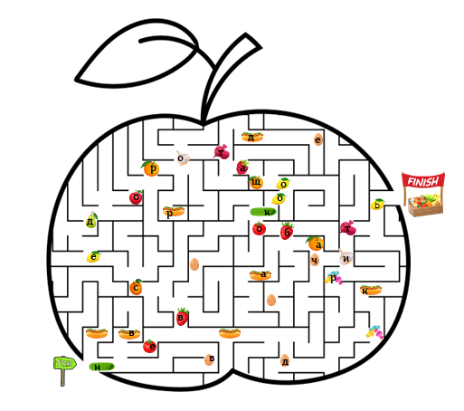
Відповідь: Не все до рота, що око бачить.
Зупинка “Міцні горішки”
Завдання: відгадайте назви ягід, овочів та фруктів.
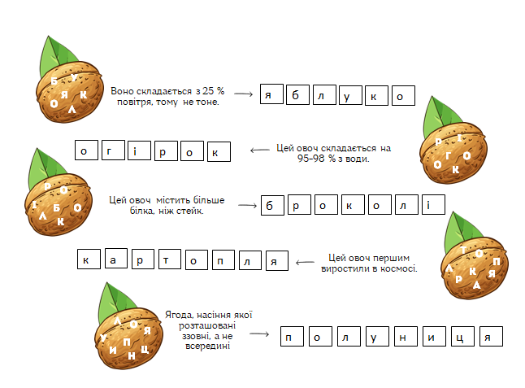
Зупинка “Спортивні перегони”
Усім давно відомо, що спорт – це запорука здоров’я людини. Він покращує фізичний, емоційний стан людини, надає впевненості в собі. У світі існує безліч видів спорту: регбі, баскетбол, фігурне катання, фехтування тощо. Кожен знайде для себе свій.
Завдання: якнайшвидше відгадайте за підказками види спорту, запишіть їх.
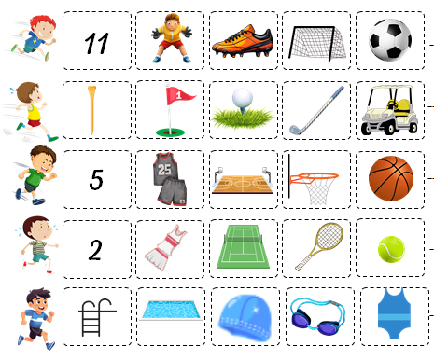
Відповіді: футбол, гольф, баскетбол, теніс, плавання.
Зупинка “Смачний кросворд”
Завдання: розгадайте кросворд.
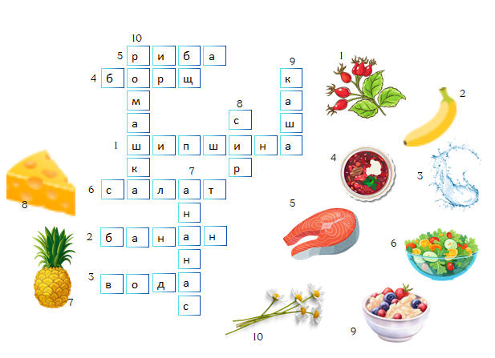
Зупинка “Дешифратор”
Чи відомо вам, що шкідлива їжа - це їжа, котра містить багато калорій, солі, цукру та жирів, але якій бракує поживних речовин, вітамінів і мінералів. Зазвичай - це солодкі газовані напої, снеки й фастфуд. Так, вона доволі смачна, але дуже небезпечна, якщо споживати її неконтрольовано.
Завдання: у кожному рядку обведіть шкідливу їжу з літерою. Запишіть ці літери по черзі, щоб прочитати вислів.
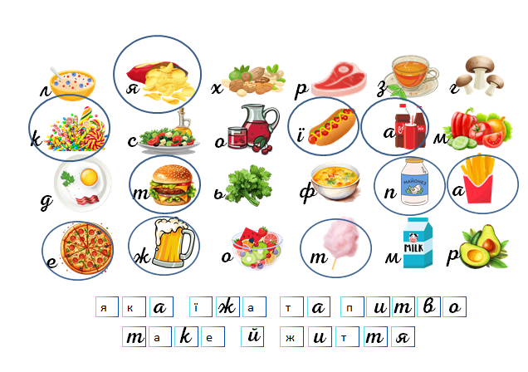
Зупинка “Щит здоров’я”
На здоров’я людини впливає багато факторів. Дізнайтеся, які?
Завдання: утворіть щит здоров’я. Для цього упишіть пропущені літери.
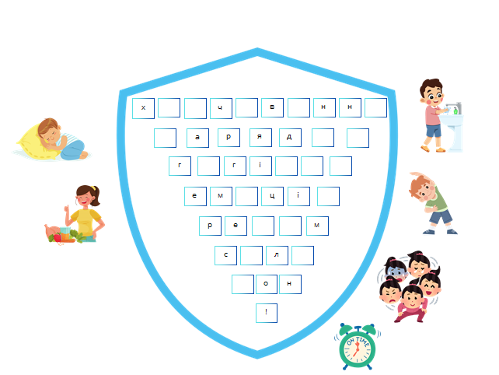
Харчування
Зарядка
Гігієна
Емоції
Режим
Сила (волі)
Сон
!
Зупинка “Мудрість поколінь”
Завдання: доповніть прислів’я та приказки словами.
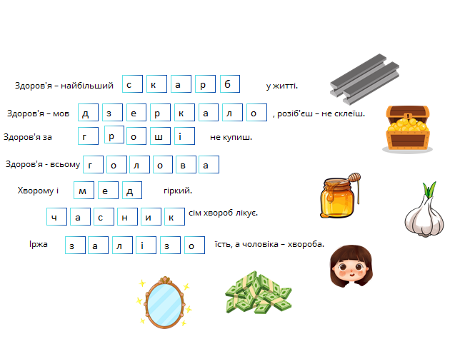
Зупинка “Відмінності”
Завдання: знайдіть 8 відмінностей.
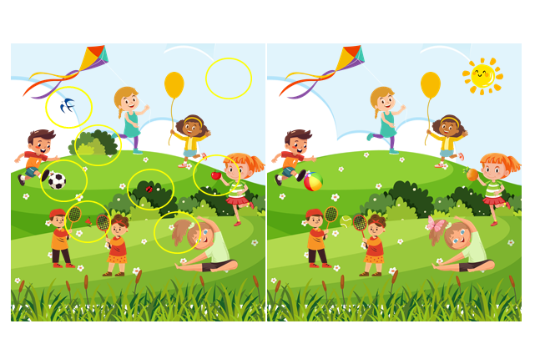
Зупинка “Правда чи ні?”
Ось ми дісталися останньої зупинки. Щоб повернути дорогоцінний скарб – здоров’я, вам потрібно проявити неабиякий розум.
Завдання: знайдіть шлях до скарбу, правильно відповідаючи.
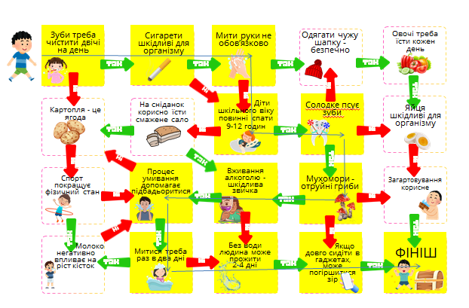ІІІ. Підсумок
Молодці! Ви подолали усі завдання, які підготували для вас Лінько та Ненажерко й показали свою надзвичайну силу, неперевершений розум, а ще допомогли Здоров’ячку повернути скарб – здоров’я.
Ви здоров’я поважайте,
Всі його оберігайте,
Про зарядку не забудьте,
Світу вранці усміхнуться.
Овочі й фрукти споживайте,
Рибку, м'ясо наминайте.
Молочко, яєчко враз –
Зробить сильними всіх вас.
А прогулянка на дворі
Збагатить ваш світ чудовий.
Радість, щастя скрізь лунає,
Про здоров’я сповіщає.

